Министерство образования Республики Беларусь Учреждение образования
«Брестский государственный технический университет» Кафедра ИИТ

Лабораторная работа №2
По дисциплине: «Обработка изображений в интеллектуальных системах»
По теме: «Конструирование моделей на базе предобученных нейронных сетей»

Выполнил:
студент 4 курса группы ИИ-25
Андреюк М.О. Проверил:
Андренко К.В.

Брест 2026

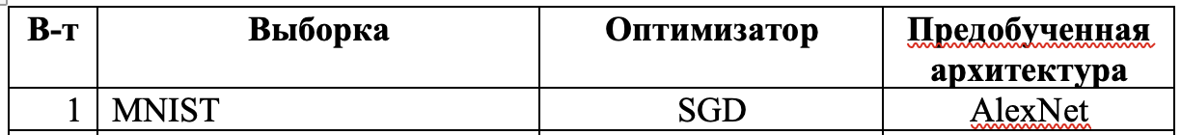

Результаты работы сети:
[CNN] эпоха 1: loss = 0.3450
[CNN] эпоха 2: loss = 0.0795
[CNN] эпоха 3: loss = 0.0567
[AlexNet] эпоха 1: loss = 0.2531
[AlexNet] эпоха 2: loss = 0.1345

CNN (ЛР1): 98.75% AlexNet (ЛР2): 98.48%

График ошибок:
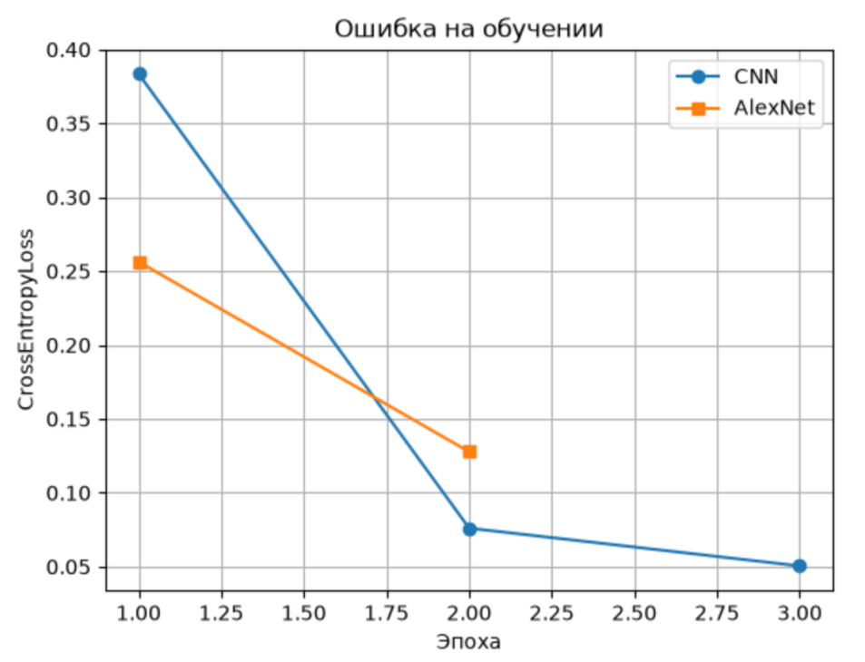
Тестовая картинка:

Сравнение с ЛР1 и SOTA
На MNIST обучены две модели с одним и тем же оптимизатором SGD и функцией потерь CrossEntropyLoss.
Кастомная сеть из ЛР1 оказалась чуть точнее AlexNet (98.7% против 98.5%). MNIST - простые одноканальные цифры 28×28, и лёгкая СНС учит нужные признаки с нуля. У AlexNet признаки взяты с ImageNet (цветные фото 224×224), свёртки заморожены, одноканальное изображение искусственно размножено в RGB и растянуто до 224×224. Из-за этого transfer learning здесь не даёт преимущества и даже немного проигрывает маленькой сети, специально собранной под цифры.
Обе модели заметно ниже SOTA (99.7%). До лучших результатов не хватает аугментаций, более долгого обучения, ансамблей и архитектур, заточенных именно под MNIST. Для учебной постановки обе сети решают задачу уверенно (ошибка около 1-2%), а кастомная СНС при этом проще и лучше согласована с выборкой.

Вывод: осуществили обучение НС, сконструированных на базе предобученных архитектур НС.

